Приложение № 5
к Инструкции по делопроизводству
в Псковской городской Думе

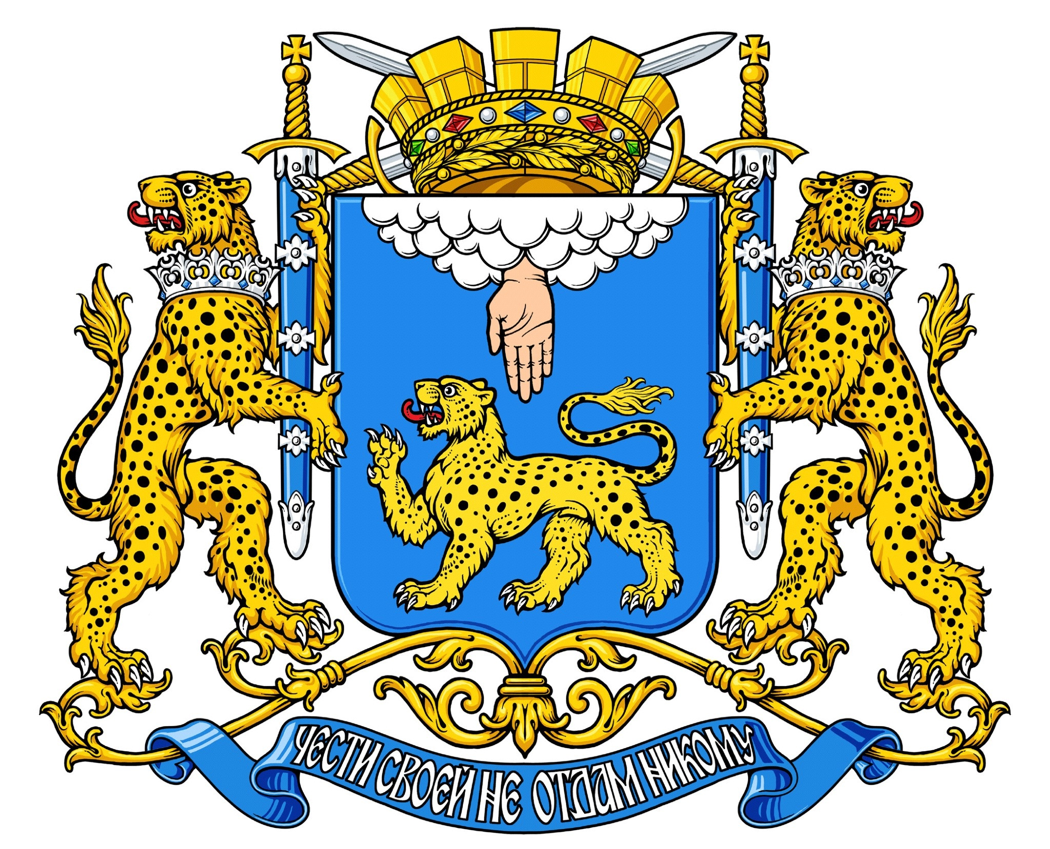

ГЛАВА ГОРОДА ПСКОВА

Российская Федерация, Псковская область, г. Псков, ул. Некрасова, д. 22

РАСПОРЯЖЕНИЕ

«___» ____________ 20___ г. №__________

Образец бланка Распоряжения Главы города Пскова

